На основании приказа Министерства образования и науки Республики Башкортостан №2413 от 13.11.2024г. в период с 18 по 22 ноября 2024года в Д/с «Светлячок» р.п. Чишмы проводилась «Неделя психологии».
Цель: повышение психолого-педагогического взаимодействия педагогов и родителей, создание благоприятного климата в ДОУ.
Работа была охвачена в трех направлениях: дети, педагоги, родители. Неделя включала в себя несколько разнообразных по содержанию мероприятий, каждое из которых позволяло создать атмосферу доверия, сотрудничества, единения.
Был проведен психологический практикум с педагогами, целью которого было сплочение коллектива и профилактика эмоционального выгорания.
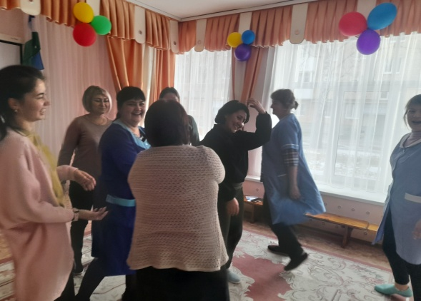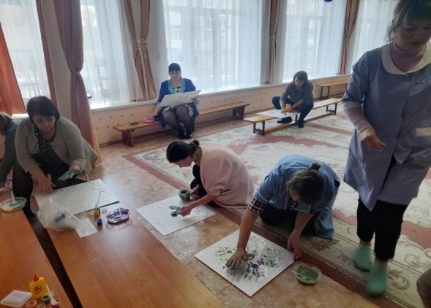
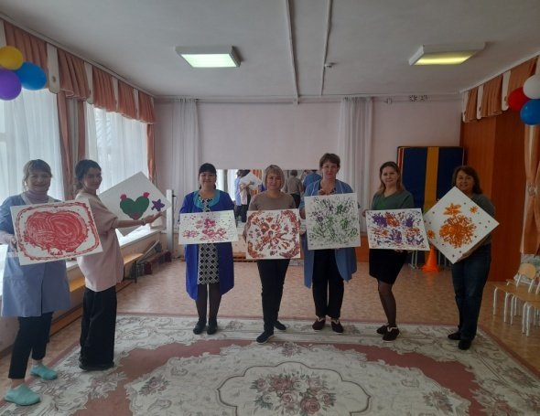
С этой же целью был проведен психологический практикум и для младших воспитателей «Подарим друг другу тепло».
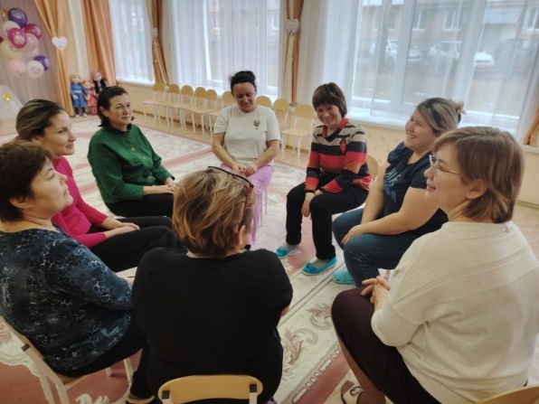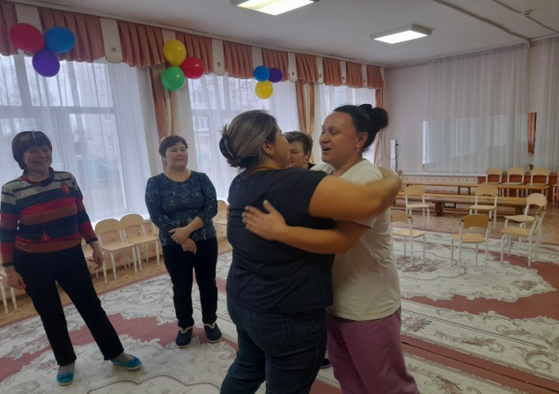
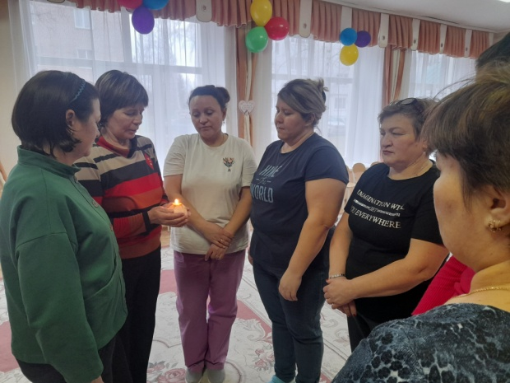

Одним из видов работ в рамках Недели психологии являются психологические акции. Акции на время своей жизни создают в ДОУ определенный настрой, доминирующее эмоциональное состояние, ДОУ становится единым целым, а находящиеся в ней люди- близкими и интересными собеседниками.
Для сотрудников - «Возьмите то, что вам надо»;
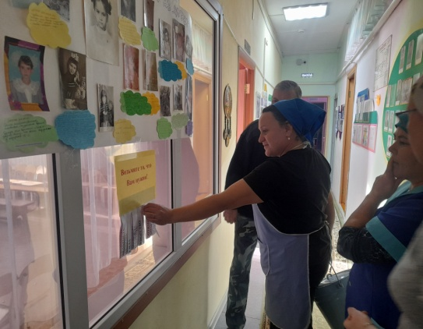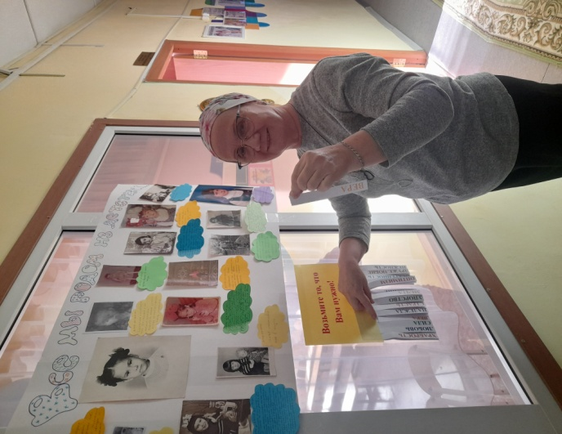
«Не держи зла, держи шарик!», 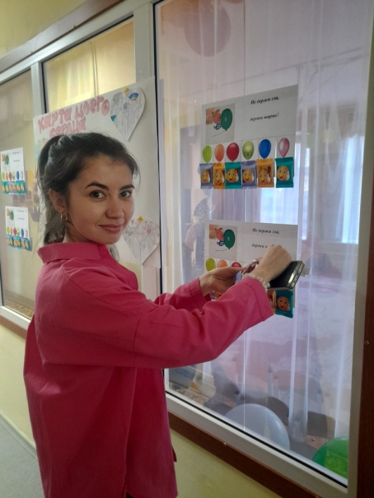

арт-терапевтическое упражнение «Карта моего сердца» (цель: создание условий для самораскрытия, стимулирование рефлексии, развитие эмоционального интеллекта).
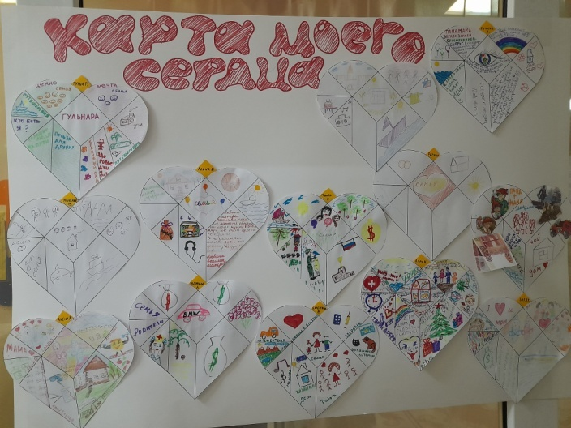
Газета «Все мы родом из детства» и рассуждение «Детство для меня это-…..»
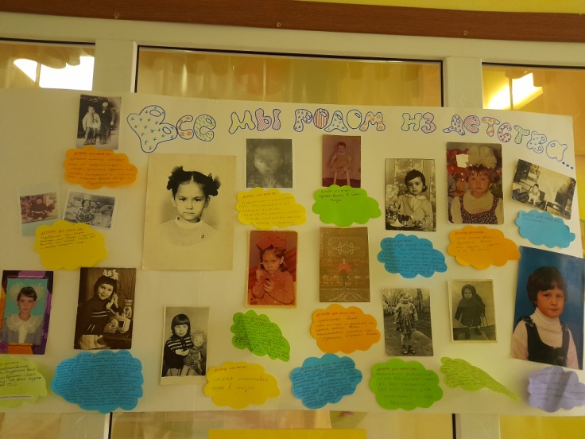

Акции также проводились и для родителей. Акция «Дерево пожеланий»,целью которой является создание благоприятного психологического климата в ДОУ.
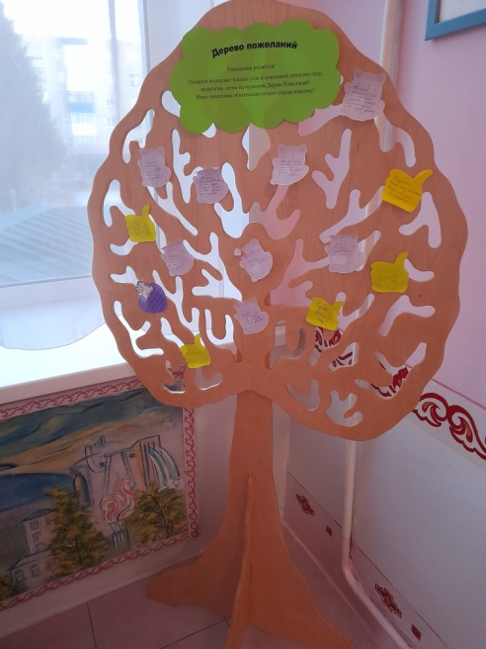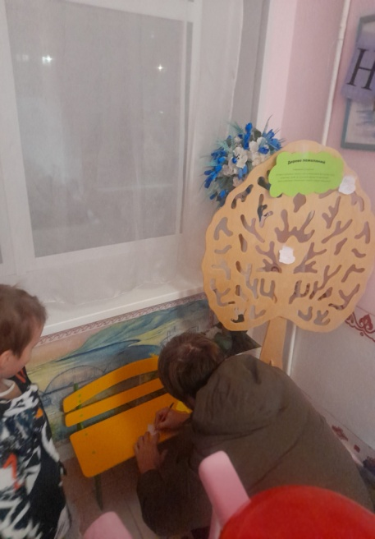

Много положительных эмоций вызвала психологическая акция «Лестница любви», целью которой является гармонизация внутреннего мира участников.
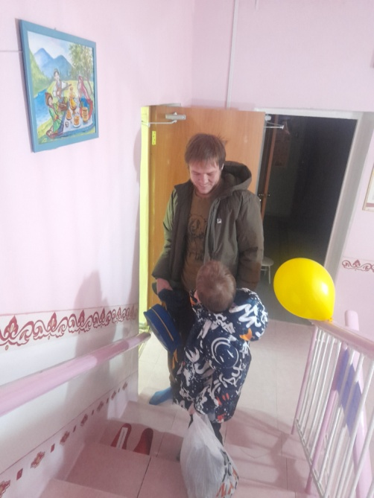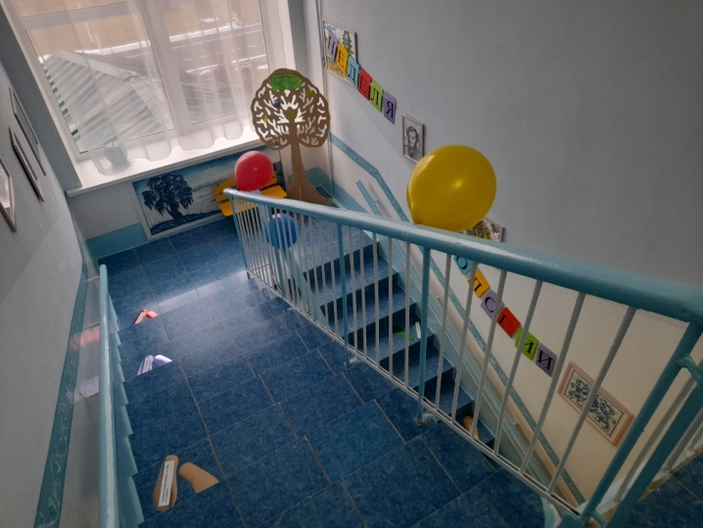
Сцелью создания положительного эмоционального настроя, положительных установок были предложены аффирмации для родителей и сотрудников в виде «Аптечки для души».
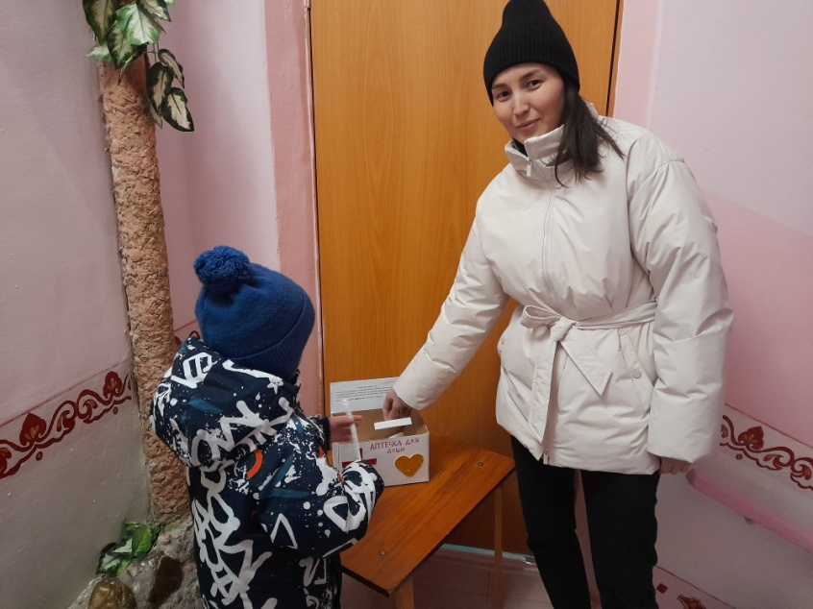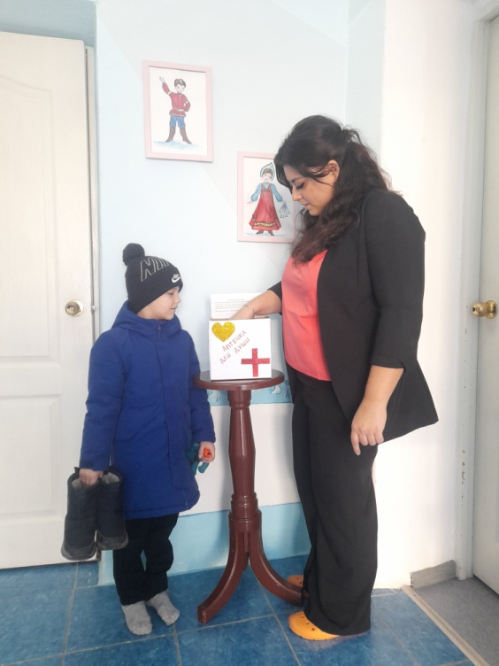
Была предложена стендовая информация для родителей «Способы снятия нервно-психического напряжения».
С детьми были проведены занятия, целью которых было создание благоприятной атмосферы, укрепление нравственных ценностей, повышение чувства уверенности, сплочение коллектива.
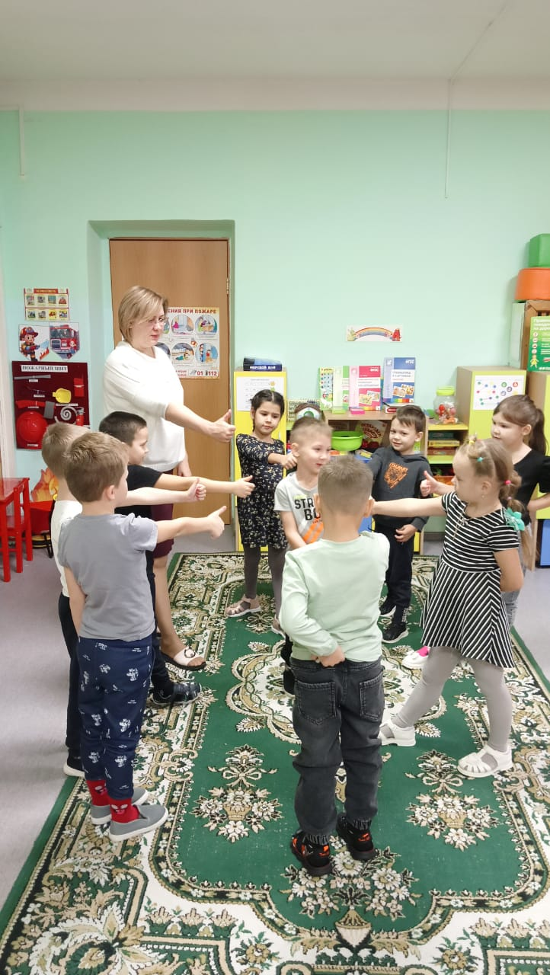

В целом, анализируя итоги прошедшей недели психологии в нашем ДОУ, можно признать опыт ее проведения положительным.

